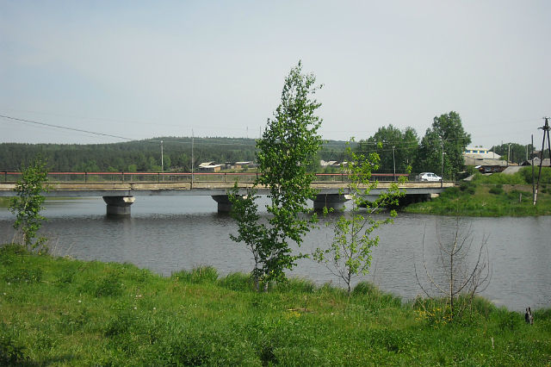
МБОУ ДОД Администрация Управление
Центр внешкольной Дзержинского Образования
работы района Дзержинского
района

__________________________________________________________

РОЖДЕСТВЕНСКИЕ
ЗОРИ

____________сборник работ
участников
2
литературного
_______________конкурса
ДЗЕРЖИНСКОЕ 2013

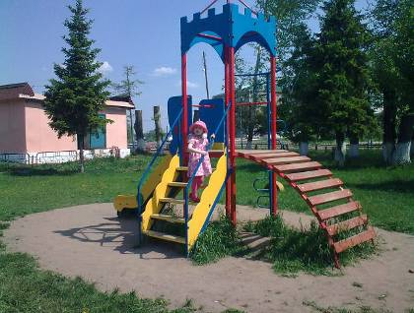
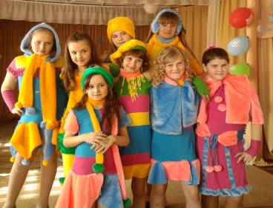

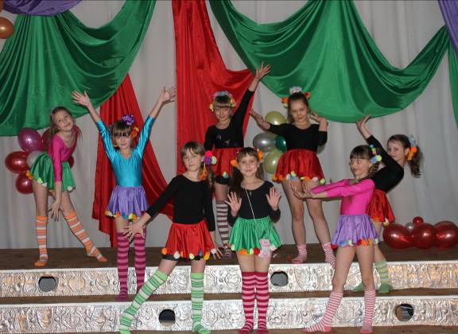
РОЖДЕСТВЕНСКИЕ
ЗОРИ-2

1

Редактор-составитель : Т.В.Клишина
Составители: У.А.Досмухамедов
Г.С.Бабина
Е.И.Политик
Г.А.Служаева
Е.С.Романова
О.А.Марамыгина
А.А.Узунова
Л.И.Бишель
Т.В.Васильева
З.П.Попова
Дизайн обложки: Т.В.Клишина
Руководитель группы иллюстраторов: Штарк Ю.Л.
Рождественские зори-2. Сборник – 32 с.
Сборник произведений молодых авторов
Дзержинского района, участников и лауреатов
конкурса «Рождественские зори».
Стихи и миниатюры о родном крае, селе,
жизни, любви.
Для широкого круга читателей.
Выпуск №2

АДМИНИСТРАЦИЯ
Дзержинского района
МБОУ ДОД ЦВР

СОДЕРЖАНИЕ

Павилайнен Светлана 4
Графкина Людмила 5
Миронова Диана 6
Кухлевская Инга 7
Троянова Янина 9
Марамыгина Владислава 10
Зеленкова Александра 11
Казачёнок Александр 12
Болдырева Полина 13 Шаталова Любовь 14
Тихонова Валерия 16
Спичак Полина 17
Казачёнок Олег 18
Бондяева Даша 18
Бороненко Сергей 20
Подкорытова Ксения 21
Олехнович Максим 22
Джунусова Дарья 23
Овчинникова Анастасия 24
Чекунов Вадим 25
Брагина Кристина 26
Кавешникова Дарья 27
Евстифейкин Артём 28
Платонова Виктория 29
Лапицкая Алина 30
Аверьянов Денис 32

Аверьянов Денис, 16лет
ДСОШ№2
Во сне.
Во сне ты можешь, без сомненья,
Зимой купаться и не болеть.
А можешь каждому ты высказать все мненья
Про то, что любишь, ненавидишь, и не робеть.

Ты можешь быть богатым, можешь бедным,
За то, что спишь, не должен ты платить,
Купи машину, дом и остров с океаном,
И все желания попробуй воплотить.

Но жить во сне не нужно, нет, не надо,
Дорогу к счастью в жизни нужно находить.
И ждет тебя тогда достойная награда:
Все невозможное возможно, нужно только жить.

32

Уважаемые читатели
сборника «Рождественские зори»

В 2013 году молодые авторы стихов и прозы стали
участниками второго, традиционного, районного литературного конкурса юных дарований Дзержинского района.
Проекты, проводимые Центром внешкольной работы, всегда направлены на поддержание, развитие творческих способностей юных дарований Дзержинского района. Сейчас в Ваших руках плоды творчества молодых людей, которые талантливы в поэзии и прозе. Данный сборник направлен на поддержание самореализации и творческий рост авторов. Мы рады будем увидеть новых и уже зарекомендовавших авторов в новом 2014году.

3

Павилайнен Светлана 6кл., ДСОШ №2

Прекрасен этот мир...

Как прекрасен этот мир!
И как чудесны эти травы,
Поля, луга, леса, дубравы,
Берез веселых хоровод
Вдоль поля спелого пшеницы,
Так и зовет меня в поход
Пойти, увидеть все границы,
Где начинал свой путь мой род...

Где жизнь течет родного края,
Где пламенем горит восход...
О, как прекрасен этот мир!
Сиянье солнца в чистом небе,
И песни птицы в тишине,
И аромат цветов душистых,-
Все это очень нужно мне!

***
Мне кажется, что на картине
Обычное пятно.
Но если разглядеть его,
То дивным станет вдруг оно.
Кто видит в нём животных,
Кто природу,
4 Растение, цветок и даже бегемота.

Вы будете бегать по лесным просторам,
Но кто-то с таким же глубоким взором
Выстрелы в вас начнёт делать в упор…
Ну как, не нравится? Получили укор?
Подумайте, вы же не боги, не судьи!
Да и не для вас это звание «люди»…
Волк, убегая, падал вновь,
Он так и не узнал, что такое любовь…
Шерсть так блестела, под снегом замерзая и звеня …
Маленький волк погиб от руки настоящего зверя.
Иные утверждают: «Здесь охота».

Вот стая журавлей
Как будто бы по небу мчится.
А, может быть, табун коней
Издалека куда -нибудь стремится.

И верю я фантазии богатой,
Игре воображения всех тех, кто рядом,
Кто с удивлением на самое простое смотрит,
Кто что-то необычное во всем находит.

31

Лапицкая Алина, 11 кл
Усольская СОШ
Он бежал, врезаясь лапами в рыхлый снег.

Он бежал, врезаясь лапами в рыхлый снег…
Для него нет страшнее существа, чем человек.
Бежал и снова оглядывался назад,
Понимал, что впереди еще много преград,,.
Выстрел, - упал, рана на лапе.
Он бежал навстречу маме.
Опомнитесь, что вы делаете люди!
Вы думаете, что вы чьей-то жизни судьи?
В чем виноват перед вами этот маленький волк?
Для вас он просто трофей, но он будет не впрок.
А дома у волка своя семья,
И ждут его дома с заботой, любя.
Подумайте люди! Вы разве не звери
Убить и повесить трофеи на двери,
Для вас это чушь, для вас ерунда,
Но маленький волк не поймет никогда.
Давайте мы вас поменяем местами?
Вы будете так же ходить в стае,

30

Графкина Людмила, 12л
Канарайская ООШ
Люблю тебя, моя Сибирь!
Здесь родилась я,
Здесь живу,
Любуюсь красотой природы
И жить иначе не могу.
За что люблю тебя, мой Красноярский край,
Родной мне сердцу Канарай?
За чистый воздух,
Вольное дыханье,
За первый лучик света,
За тёплый день,
За луг с ромашками, за лето,
За алмазы росы,
Что лес серебрят.
За солнца теплоту лучей,
За красоту твоих ночей,
За стрёкот кузнечиков, жуков,
За запах медуницы,
За то, что только здесь могу
Водой родниковой напиться.
Земля моя! С тобой навеки вместе я
Я здесь счастливая живу,
Храню тепло и доброту.
Всегда я буду охранять тебя
Прекрасная великая моя!

5

Миронова Диана, 12л.
Канарайская ООШ

Зима - чудесная пора.

Зима пришла, как дивный сон!
Мы ждали её долго.
И под самый Новый год
Нарядили ёлку.
Я за окошко посмотрю,
Там звёздочки- снежинки
Искрятся, падают, летят
И кружатся пушинки.
Зима- чудесная пора!
Вам это скажет каждый.
Ребятам нравится она,
Я повторю вам дважды
Ведь зимой мне можно много
Развлекаться и играть.
И с ребятами немножко
Я могу побаловать.
Покатаемся на санках,
Поиграем мы в снежки,
И с друзьями встанем вместе
Мы на лыжи и коньки.

Платонова Виктория, 15л
Усольская СОШ
Оставайся собой.

Я живу, как могу,
Никому не мешаю.
За ошибки свои
Лишь себя я ругаю,
Но не очень «глобально»:
Невозможно прожить
Свою жизнь идеально.

Невозможно не плакать и не смеяться,
Невозможно всегда и для всех улыбаться,
Невозможно не лгать и не ошибаться.

Но принять нужно всё,
Что даётся судьбой,
И всегда и во всём
Оставаться собой.

6 29

Евстифейкин Артём, 14л.
Усольская СОШ

Краски осеннего леса.
Чудо! Чудо! Чудеса!
Разноцветные леса!
Осень в лес наш заглянула,
В краски его окунула.

Справа желтый лес стоит-
это березняк манит.

Слева красная картина –
здесь рябина и осина.

Темно- зеленая стена-
в этом месте ель, сосна.

Осень лес наш нарядила
И про землю не забыла
Шуршащим выстлала листом.
Пусть зиму спит спокойным сном.

28
Кухлевская Инга, 14л.,
ДСОШ №1
В нашем мире живут миллионы людей,
Кто-то век или два, кто-то несколько дней.
В нашем мире идут войны за города,
Проигравшие плачут, им победа нужна.
В нашем мире молчат о проблемах своих,
В новостях говорят о тех и других.
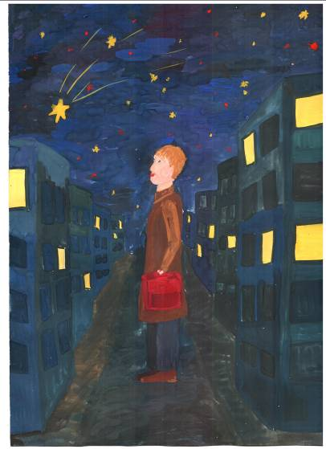
В нашем мире поют гимн своих стран,
Бога благодарят за жизнь, что он дал.
В нашем мире бежит ручьями вода,
Люди в спешке живут и уйдут в никуда.
В нашем мире прощают ошибки друзьям,
Исповедаться ходят в нужный им храм.
В нашем мире любить может каждый из нас,
От любви не уйти, ей нельзя сказать «пас».
В нашем мире не ждут крупинки песка,
Птицы в небе кружат, взлетая со скал.
В нашем мире понять важность каждого дня,
Сможет любой, как смогла это я.
В нашем мире жить очень трудно порой,
И закончив свой путь, мы уйдём на покой.

*****

Шагает человек,
И вроде всё в порядке,
Теряется в толпе-
Он что, играет в прятки?

Какие уж тут прятки-
В дорожной суете? 7
Он ходит на работу,
Как все и как везде…
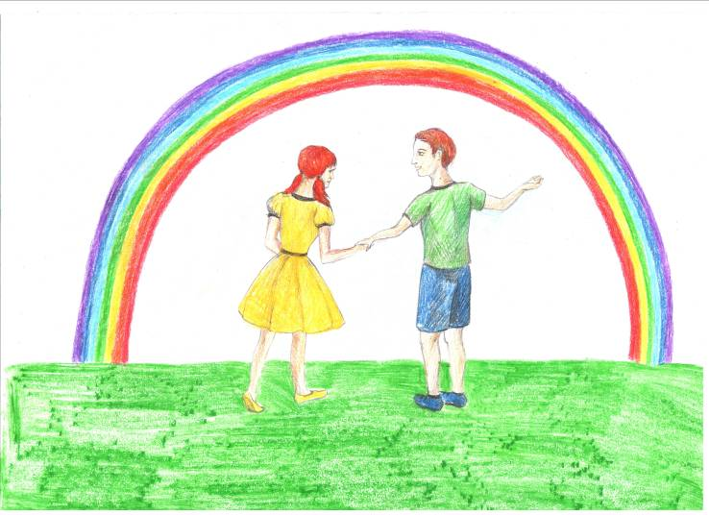
Мелькает год за годом,
И день за днём идёт,
Он ходит на работу
И всё чего-то ждёт.

Он ждёт и верит в чудо,
В упавшую звезду,
И загадав желание,
Ждёт сказку наяву…

*****
У каждого есть право на ошибку,
У каждого есть право на жизнь,
У каждого есть право на улыбку,
В каждом есть частичка лжи.

У каждого будут семья и дети,
У каждого будут квартиры, дома,
У каждого есть половинка на свете,
И вовсе неважно он или она.

У каждого будут красивые внуки,
У каждого мнение тоже своё,
У каждого есть нежные руки,
В которых вам очень тепло.

У каждого есть что-то и будет,
У каждого вера, надежда, любовь,
У каждого будет пересечение судеб,
8 У каждого будет, но не каждый поймёт.

Кавешникова Дарья,10кл
ДСОШ №2
Прекрасное чувство.
Любовь-это прекрасное чувство.
Любовь-это своего рода искусство.
Жить, надеяться, верить и ждать,
Как никто другой, избранника понимать.
С любовью радостно жить,
Учиться, работать, творить,
Все хорошее создавать
И о будущем не унывать.

Каждый стремится любить,
Рядом с любимым быть.
Неповторимым стать
И о счастье мечтать.
Вот такое оно,
Чувство, что нам дано!
***
Люблю тебя, село мое родное!
Горжусь, что здесь когда-то родилась,
И благодарна я за детство золотое,
Что подарили мне отец и мать.
Не раз рисуются в моем воображенье
Картины, которых не забыть:
Туман у речки, звездочек явленье,
Закат тот красный, что невозможно не любить…
Ах, память, память!
Вряд ли ты сумеешь
Когда - нибудь такое позабыть! 27
Стою, смотрю: а вдруг еще успею
Прекрасное мгновенье повторить.
Брагина Кристина,6кл
ДСОШ №2

Мне нравится сияние росы

Мне нравится сияние росы,
Коровки божьей чудо на травинке.
Душа всегда добреет от красы.
Люблю смотреть волшебные картинки.

Как зеркало, раскинулась река,
И незаметно мощное теченье,
По ней бегут, как в сказке, облака,
Глядишь и ощущаешь вдохновенье.

Не нужен мне искусственный кумир,
В природе есть их чрезвычайно много,
Смотрю я с удивлением на мир
И в нем всегда незримо вижу Бога.

26

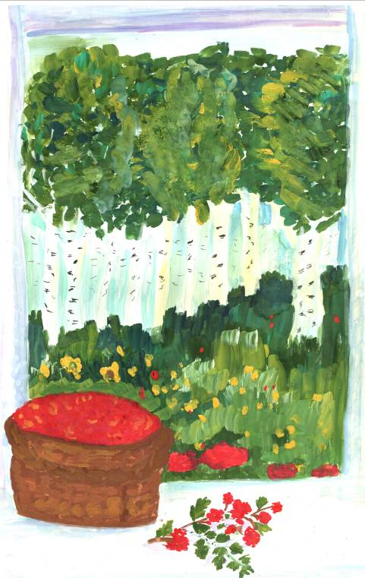
Троянова Янина 8кл.,
Курайская СОШ
(цикл «А у нас за окном)
А у нас за окном рощица зелёная
Летним знойным деньком
Солнцем опалённая.

В роще той соберём
Мы клубнику спелую
И чудесный джем из неё мы сделаем.

А у нас за окном роща золотая
Это значит опять осень наступает

В роще той соберём мы грибочки белые
И в берёзовой кадушке заготовку сделаем.

А у нас за окном роща белоснежная
Это значит пришла зимушка безбрежная.
И метель запоёт голосочком нежным,
Будет лес согревать
Одеялом снежным.

На берёзах опять почки набухают,
Значит, скоро грачи в роще залетают.
Это значит весна уж стучится в двери
Ах, какая красота!
Я глазам не верю. 9

Марамыгина Владислава, 11л.
Усольская СОШ

Я люблю тебя, Россия

Я люблю тебя, Россия!
Люблю тебя, моя страна.
Твоя мощь и твоя сила,
Бед много выстоять смогла.
Я люблю тебя, Россия!
Я люблю твои леса,
Твои реки голубые,
10 Твои озёра и моря.
Я люблю твои церкви, соборы,
Твои деревни и города.
Я люблю могучие горы,
С золотою пшеницей поля.
Я горжусь, что родилась в России!
В стране счастья и мечты!
Я горжусь тобой Россия,
И надеюсь, мной гордиться будешь ты!

10

Чекунов Вадим, 13л
Канарайская ООШ
Канарай- мой зелёный рай.
Есть на земле местечко малое
Деревня Канарай
Навечно мой зелёный рай.
Сибирь родная, Родина моя,
Люблю тебя, как маму я.
Здесь всё родное, всё привычное:
Погост с крестами за селом,
А с горы удивляет далями,
Неоглядный лесной простор.
В своей красе и лес, и дол.
Мне говорят: « Будь с нами добр»
Ты только посмотри вокруг:
Тут речка, там зелёный луг.
Дорога вдаль лентой бежит,
Зовёт меня в путь, говорит:
« Иди, любуйся, наблюдай:
Как пшеница на полях колосится,
Вода в роднике струится,
Озёра : Дикое ,Тарай
Ты чаще , дружок, посещай.
Ты леса дыханьем напейся,
И солнцем ласковым согрейся.
Часть силы природы
Ты в душу вливай.
Беречь и охранять её Будь добр, не забывай».
И понял я, я здесь родился и живу… 25
И только здесь счастливым быть могу.
Земля моя, не надо мне другой, Люблю тебя я именно такой!

Овчинникова Анастасия
5 «Б» класс
ДСОШ № 1

Мой сказочный край,
Любимый мой рай,
И понять никак не могу,
отчего я так сильно тебя люблю?
Ты нужен мне как воздух,
как солнцу кислород.
И шум сосны любимой,
и мамин огород….
Красивая полянка,
и речка и ручей.
Люблю тебя за это,
Ведь нет тебя родней!

Зеленкова Александра, 14л.
Усольская СОШ
Родина.
На этом свете много стран,
Посёлков, городов.
Но всё же лучше Родины
Нигде мы не найдём!

Здесь всё родное, близкое,
Всегда и все нас ждут.
Здесь наша школа, дом наш,
Везде цветы цветут.

Мы все гордимся Родиной!
Ведь здесь мы родились.
Солдат, служи ты Родине!
Служи и не ленись!
Зима.

Люблю я зиму, когда кругом
Всё серебрится и летает.
Пушистый снег лежит ковром,
И лес под тёплым покрывалом засыпает.

Умолкли птицы, застывают реки,
В закат уходит солнце всё быстрей,
И на заснеженные улицы деревни
Крадётся сумрак в тишине.

11

24

Казачёнок Александр, 7 «А» класс
ДСОШ № 1

Осенний лес
Как прекрасен лес осенний!
Тишина. Всё-всё молчит.
Негой веет той блаженной,
Что молчаньем говорит.
Где-то скрипнула берёзка,
Птицы уж летят на юг.
Остаются только грёзы –
Вот за что я лес люблю…
Опадут все листья скоро,
Лягут в рыжую траву…
И на следующую осень
Снова в этот лес приду.

Джунусова Дарья, 11л.
Канарайская ООШ
Это Родина моя

По берегам родной реки
Стоят, колышутся кусты.
Там птички песенки поют,
Себе и деткам гнёзда вьют.

А рядом плещется река.
Здесь некрутые берега!
Водичка медленно течёт,
Купаться речка всех зовёт.

Пригрело солнышко, пора!
Вставай в округе детвора!
Проходит несколько минут,
И я с соседом тут как тут.

Ныряем в воду мы с мостка,
Хоть речка и неглубока.
Но сердцу так она мила,
Ведь это Родина моя!

12

23

Олехнович Максим, 14л
ДСОШ №1
Как прекрасен этот мир,
На слух – четыре слова,
Но ведь не только я один
Пойму их, безусловно.
И хочется поведать мне,
О лучшем времени – весне.
Да как не расскажу я вам,
Что летом есть и тут, и там.
А осенью происходит здесь
Круговорот событий: лес
И речка шёпотом волшебным
Зовут меня на приключенья.
Да и зимой нескучно нам,
Срывая нос снеговикам,
Спешим на лёд или на горку,
И главное, что всем комфортно
Весело нам всем.
И чтобы читателю было понятно,
Я расскажу о них подробно,
Чтоб отложилось в голове
Видение о русской красоте.
Чтоб на работе не сидел он каждый день,
Неоднократно протирая свой затылок,
А вышел вдруг, отбросив свою тень,
Взглянув на чистый лес, без городских бутылок.
22

Болдырева Полина, 9 «А»кл.
ДСОШ №1
Прошлое
Лето. Скакалка. Дети.
И небо в облаках,
Словно в берете.
И бабушки на лавках. Домино.
И байки про забытое давно.
Гитара. Песни-крики под неё.
Заборы. Слёзы горькие её
Про первые разбитые коленки,
Дурацкая игра в «гляделки»,
А позже анекдоты на закате
И первые записки милой Кате.
Спешащие родители с работы
Устроят детям всем разбор полётов,
А голуби устроились на крыше,
И думают, что их никто не слышит.
И окон жёлтые квадраты,
И старших нудные тирады,
Про то, что детям надо спать,
А не по городу в одиннадцать гулять.
Футбола летние деньки,
Попортившие Настины цветки.
Ромашки, отгадавшие все чувства,
А если не совпали, даже грустно.
И парни, курившие за домом,
Которым всем попало из-за Вовы.
Собаководы с псинами смешными, 13
Которые носились озорные
По клумбам, у подъезда, да везде!..
Аплодисменты школьнице-звезде,

Которую в то время звали Яна.
Она творила лишь по просьбе мамы,
И битый час учила свои гаммы,
Которые не пригодились ей нигде!
Всё прошлое летит перед глазами,
Его не всё дано нам объяснить,
Но что-то же оставило оно,
Ведь почему на сердце так светло?
Шаталова Любовь, 7 «А» класс
МБОУ ДСОШ №1
Осень наступает,
Птицы улетают,
Листики желтеют,
Травка засыхает.

Закружился надо мной
Дождь из листьев озорной.
Без конца и без начала-
Танцевать под ним я стала.

Птицы улетели
В тёплые края.
Значит наступает
Осень светлая.

14

Знай, Дед Мороз, я сам к тебе приду,
Ты только не забудь свое желанье!

Подкорытова Ксения, 12л
Новинская СОШ
Деревня Улюколь - родина моя!
Хочу в любви тебе признаться я.
Люблю я озеро твое,
Где жарким летом я купаюсь
И чистою водой безмерно наслаждаюсь.
Люблю я рощи и поля, родина моя!
Люблю я солнышка восход и пенье петухов,
И долгий гул пашущих тракторов.
За окном ветер деревья качает,
То вправо, то влево он их наклоняет.
Так хочется силой мне с ветром сравниться,
Но это лишь может только присниться.
Люблю я озеро Улюколь.
Какое летом там раздолье!..
Купаться ходят ребятишки,
Смеются малые детишки.
Там дядьки с удочкой сидят
И на поплавки внимательно глядят.
Там чайки над водой летают,
О море нам напоминают.

21

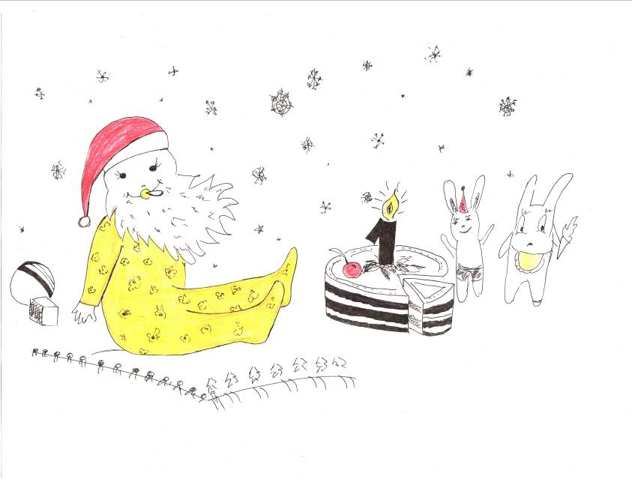

Бороненко Сергей, 8кл
А-Ершинская СОШ
С Днём именин.
Дедушка Мороз, я желаю тебе сибирского здоровья, долгих-долгих лет жизни, удачи во всех твоих начинаниях. С Днём именин, Дед Мороз!
Дед Мороз… Кто он такой?
Дед Мороз – это персонаж волшебный, чудесный, выдуманный. Но ведь 20 все люди – и взрослые, и дети так его любят. Дед Мороз возникает в наших домах неким мистическим образом, истинно как дух, никто толком и не знает, как он появляется, - знаем только, что он был.
Как каждый гражданин Российской Федерации, Дед Мороз имеет паспорт, в котором указан возраст и место жительства. Несколько лет назад на территории Вологодской области, а именно в городе Великий Устюг, поселился «новогодний» персонаж Дед Мороз. Он стал реальностью, которую можно потрогать. Губернатор Вологодской области вручил Деду Морозу паспорт. Прописан Дед Мороз в городе Великий Устюг. У Деда Мороза там есть своя резиденция, в которой все
желающие могут побывать в течение всего года. В 2005 году у Дедушки Мороза появился официальный день рождения. Каждый год 18 ноября он справляет свой собственный праздник. Я думаю, сколько же свечей на именинном торте у Деда Мороза? По некоторым данным Дед Мороз родился в 6 году нашей эры, по другим – в 1006 году.
И сколько бы лет не было Деду Морозу, я думаю, и он любит подарки получать. Я прав, Дедушка Мороз? Я, наверное, мечтатель и фантазёр, но мне хотелось бы изобрести специальный подарок для тебя: очки со встроенной
программой «Мальчишки – девчонки – Дед Мороз». Сидишь в своей резиденции, нажимаешь на кнопку и одариваешь всех мальчишек и девчонок, а от некоторых и сам получаешь подарок. Я обязательно подарю такой подарок тебе, Дедушка Мороз.
Я считаю, задувая свечи на именинном торте, Дед Мороз загадывает 20желание. Ведь загадываешь, Дедушка?

15
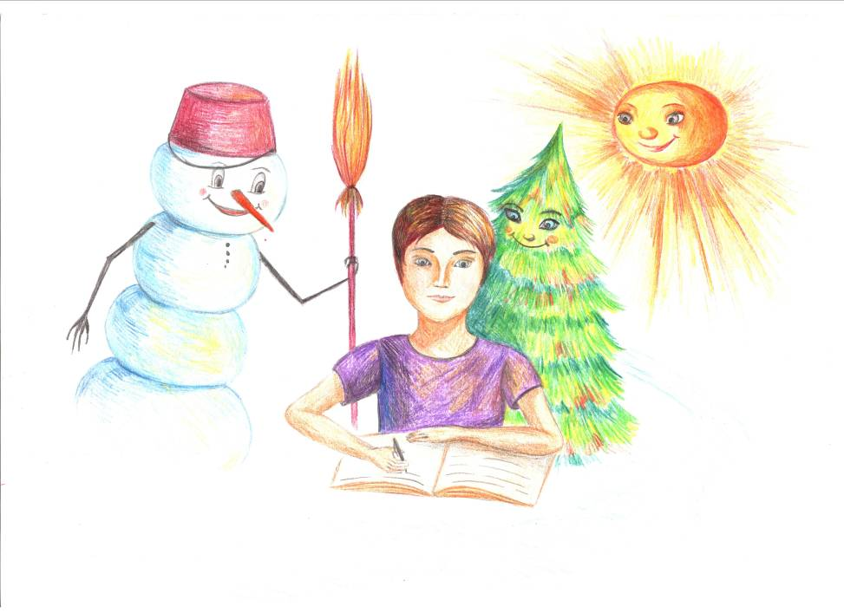
Тихонова Валерия, 5кл. ДСОШ №1
Чудеса Болотные.
Жил-был Леший на болоте. И как-то раз подумал он: « А ведь скоро Новый год, а у меня ещё ничего не готово». И решил он в этом году отметить новый год, ведь он его никогда не отмечал. И решил он первым делом сходить в лес за продуктами к празднику .

Вот он идёт, идёт и видит, что под ёлочкой сидит домовёнок. Он был грязный, чумазый и весь замёрз. Пожалел его Лешик и взял к себе жить. Принёс домой, в баньке помыл, напоил, накормил и спать уложил. На следующий день проснулся Лешик и видит: сидит домовёнок , плачет, ножками болтает, один лапаточек на ножке совсем прохудился. Лешик говорит ему:
-Ты как оказался в лесу в столь студёный час?
-Выбросили меня злые хозяева в лес, когда переезжали на новое место жительства, на Рублёвку. Там новый большой дворец. Выписали они туда себе нового домового из-за границы. А я вот под ёлочку залез, думал, что согреюсь. А зовут меня Васильком. Мама так звала, а хозяева звали : Васька-зараза.
Леший пожалел домовёнка и предложил ему жить вместе. Стал Василёк у него хозяйничать в избушке: убираться, есть готовить, печку топить.
Вечером сидели у камина Леший и Василёк, трещали задорно полена, вот домовёнок и говорит:
-Леший, а ведь скоро новый год. А ты разве его не отмечаешь?Это же самый весёлый праздник в округе!
-Будем-будем отмечать, если ты мне поможешь.
И начали они готовиться. Первым делом надо избушку украсить. Вроде бы всё сделали: веточек пихтовых наломали, грибочков мухоморных из-под снега наковыряли, шишек еловых над окошком навесили, а чего-то всё равно не хватает. Ёлки нет!
Вот и пошли они в лес за красавицей. Идут, идут, и всё корявые какие-то попадаются. Вот зашли они в чащу леса и 16увидели на самом её краю самую красивую пушистую ёлочку. Ёе-то они и взяли к себе в избушку. Нарядили звёздами небесными, украсили камнями самоцветными, что подарила Хозяйка соседней горы Лешику на именины. Вот и пригодились, а то он их выбросил на соседнюю поляну, пусть белки играют.
Всё равно тоскливо. И подумали друзья, что не хватает им обыкновенного ребёнка.
А тем временем у себя дома сидела девочка Лера и читала сказку о Лешем и его друге домовёнке Васе. Это была очень любознательная девочка. Стала она придумывать, как бы ей побывать в гостях у Лешего. Пока придумывала, нечаянно заснула. И снится ей удивительный сон. Приходит к ней в гости Леший, приглашает к себе на праздник, садит её на еловые ветки-салазки и и везёт её к себе. Она несказанно обрадовалась, потому что была не из пугливых девочек. Только она капельку испугалась, ну чуток, когда увидела на стенах мышей сушеных да пауков морёных. А так ничего, здорово!
Праздник продолжался всю ночь. Прибегали зайчик, забегали лисички, рыскали волчата. Сыпал звёздный снежок, а домовёнок носил его в вёдрах в кладовку болотную для прибыли. Хозяйственный ведь он. Все играли в догонялки. А когда устали, то легли спать. Для всех это была лучшая встреча Нового года.
Проснулась Лера уже в своей мягкой постельке, и всё, что происходило, показалось ей чудесным сном. Если бы не записка на столе: «Дорогая Лера! Спасибо, что этот праздник провела вместе с нами. Нам очень понравилось. Надеемся, что тебе тоже. Не забывай нас и почаще заходи в гости. Твои лесные друзья Лешик и домовёнок Вася.»
Чудеса болотные да и только!
17

5 «А»класс. ДСОШ№1
СПИЧАК ПОЛИНА. Дождь плачет.
На крыльцо капает тёплый дождь. У него был такой хороший стук, что собрались на него посмотреть дождевые черви. А потом упал на капельки листик и прикрыл их. А когда дождик закончился, я взяла этот листочек и вытерла с него дождевые слёзки.
КАЗАЧЁНОК ОЛЕГ. Ветер запутался в листьях.
Я иду по лесу и вдруг услышал, как зашуршала листва. Я увидел, что листья закружились вокруг моих ног большим хороводом, затем поднялась в воздухе и замерла на мгновенье. Дул ветерок, но непонятно было куда. То ли на север, то ли на восток. Спустя некоторое время я понял : он, горемычный, запутался в листьях и не знал как ему быть дальше…
ТИХОНОВА ВАЛЕРИЯ. Дождь.
Жил-был Дождь, и все его обижали. Он постоянно плакал. Вот засветит солнышко - придет Дождик и начнёт плакать. И очень хотел Дождик избавиться от этого.
Однажды решили его друзья: Солнышко, Ветер и маленький Ураганчик - помочь Дождику. Они решили сделать так: скоро день рождения дождика, а он год как плачет всё и плачет. Они приготовили ему праздничный ужин, украсили воздушными шарами его пещерку. На следующий день друзья подарили Дождику пушистый шарфик, о котором он так долго мечтал. Он так был рад подарку, что перестал плакать, забрался в шарики и стал летать по небу весёлыми прозрачными облаками. Так из своей пасмурной пещеры Дождик перебрался в поднебесье, ближе к друзьям.
Замёрзшая лужа.
Однажды возле нашего дома стояла замёрзшая лужа. Но в это время у нас прошёл дождь, лужа не успела высохнуть: пошёл снег и она замёрзла. Всю зиму она лежала перед нашим домом. Она покрылась толстым льдом, и её занесло снегом. Однако, когда наступила весна, она растаяла, превратилась в лёгкиё ручеёк и поплыла в далёкое путешествие.
БОНДЯЕВА ДАША. В волшебном лесу.
Осень. Как хорошо в лесу. Листья на деревьях пожелтели, а у черёмухи и осины порозовели да покраснели. Трава начинает сохнуть. Грибы начали расти. Грузди, волнушки, рыжики, маслята, подосиновики, подберёзовики и даже опята, дружные ребятишки, стараются расти наперегонки.
Вот как-то раз собрались грибы и начали беседу, кто из них важнее и лучше. Каждый гриб сам себя хвалит, что он самый вкусный и красивый. Опята сказали, что они дружные, что растут целой семьёй, поэтому их легче найти. Груздь сказал:
-А я спрячусь, пускай меня поищут, потому что я самый вкусный.
А боровичок сказал:
-Все вы хороши, но я всё ж лучше, недаром меня называют царём грибов.
После этого все успокоились и разошлись, чтобы расти и радовать людей.

18 19

